LESCOLA SECUNDÁRIA DE SERPA

FICHA DE AVALIAÇÃO DE HISTÓRIA

HISTÓRIA A – 12ºANO Turma C Ano letivo 2023/2024
Leia atentamente todos os documentos antes de responder e identifique a Versão do teste V.A

GRUPO I
O PROCESSO DE CONSTRUÇÃO DO IMPÉRIO ROMANO
Políticas do Imperador Octávio César Augusto (63 a.C.-14 d.C.)
Apoderou-se do consulado com vinte anos de idade [...]. Durante dez anos, fez parte do triunvirato [...]. Recebeu o poder tribunício vitalício [...]. Refletindo que [...] seria imprudente entregar o Estado ao arbítrio de várias pessoas, decidiu conservar o poder, [...] como fez questão de confirmar num édito: «Que me seja permitido manter o Estado são e salvo e que, em troca, tenha a recompensa que desejo: a de ser reconhecido como o fundador do melhor regime possível e a de levar, ao morrer, a esperança de que os fundamentos do Estado, lançados por mim, permanecerão inabaláveis.» [...] [Foi] revestido do pontificado máximo [...]. Aumentou o número, o prestígio e também os privilégios dos sacerdotes [...]. Honrou, quase como se fossem deuses imortais, a memória dos generais que tinham tornado todo-poderoso o povo romano, inicialmente tão fraco. Exerceu a justiça com assiduidade e, por vezes, até à noite. [...] Fez alterações nas leis, reformulando algumas por completo [...]. Decidiu criar para si um conselho [...], com o qual analisaria, antecipadamente, os assuntos a serem tratados nas assembleias plenárias. Nas questões mais importantes, ouvia a opinião dos Senadores, não pela ordem tradicional, mas como lhe apetecia [...]. Autorizou distribuições de trigo ao povo. [...] foi extremamente moderado na concessão do direito de cidadania romana e restringiu o número de libertações de escravos. [...] os seus jogos foram celebrados não apenas no fórum e no anfiteatro, mas também no circo e no recinto dos Comícios; limitavam-se, por vezes, a espetáculos nos quais os escravos combatiam entre si ou com feras. Proporcionou também lutas de atletas [...], assim como um combate naval [...]; mostrou condutores de carros, corredores, matadores de feras [...]. Quanto aos monarcas aliados de Roma, [...] demonstrou a todos uma grande solicitude, como se fossem parte integrante do império, atribuindo mesmo tutores aos príncipes [...]. Também criou e educou, juntamente com os seus próprios filhos, os filhos desses reis. [...] embora soubesse que era costume dedicar templos até aos procônsules, não aceitou nenhum em qualquer província sem que o nome de Roma estivesse associado ao seu. [...] O cognome de «Pai da Pátria» foi-lhe conferido por todos [...]. Então Augusto respondeu: «[...] que mais posso eu pedir aos deuses imortais, senão ver-vos manter este consenso, até ao último dia da minha vida?»
1. Octávio César Augusto lançou os «fundamentos do Estado» imperial, (linha 6) ao
(A) manter as instituições da República, como o Senado e os Comícios, embora esvaziando-as do seu poder efetivo.
(B) consolidar as instituições da República, como o Senado e as magistraturas, reforçando as suas funções políticas.
(C) criar um conselho, a quem encarregou da feitura das leis e do exercício da justiça.
(D) aceitar a autoridade suprema dos generais, a quem o império devia a sua grandeza.
2. As «distribuições de trigo» (linha 13 e a realização de «jogos» (linha 15), na cidade de Roma e no império, permitiram a Octávio e aos imperadores que lhe sucederam
(A) promover a ascensão social dos camponeses e o gosto por atividades artísticas.
(B) evitar o descontentamento dos plebeus e controlar os focos de conflitualidade social.
(C) diminuir a autonomia das colónias e dos municípios e fomentar a submissão a Roma.
(D) aumentar as receitas do Estado e o apreço por todas as atividades culturais.
3. O Direito romano, no qual Augusto introduziu «alterações», (linha 10) desenvolveu-se ao longo de séculos, graças à
(A) valorização de normas jurídicas, favoráveis aos povos conquistados, que assentavam no costume e eram transmitidas oralmente.
(B) valorização de procedimentos jurídicos que, pela sua diversidade, prejudicaram a unidade dos vários povos que integravam o império.
(C) legislação de governadores, conselheiros imperiais, generais e cavaleiros, processo que culminou no Édito de Caracala.
(D) legislação de outros imperadores, magistrados, Senado e Comícios, processo que culminou no Código de Justiniano.
4. Os processos de pacificação e de coesão do império romano foram favorecidos pela
(A) tolerância face aos governantes locais, que se tornavam senadores de Roma.
(B) educação à maneira romana dos filhos de antigos chefes das regiões anexadas.
(C) imposição do culto imperial e do culto a Roma com a rejeição dos deuses locais.
(D) divinização dos sacerdotes, que eram honrados com um estatuto de privilégio.
GRUPO II

GRUPO II – O MODELO SOCIAL DO SÉCULO XVII-XVIII: HIERARQUIZAÇÃO E ESTRATIFICAÇÃO

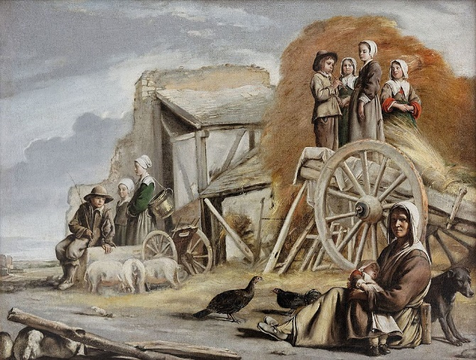
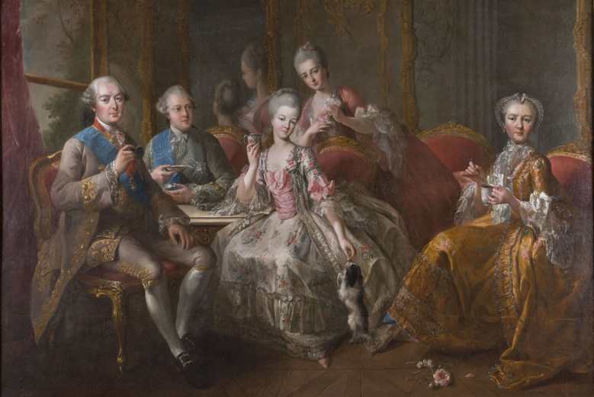
Documento 1 – A situação dos camponeses no século XVII Documento 2 – A vivência de uma família da alta nobreza
Jean Baptiste Charpentier, A família do duque de Penthièvre, 1768.
Louis Le Nain, A charrete, 1641.

Documento 3 - A fundamentação jurídica da sociedade do século XVIII

Todos sabemos que a sociedade forma um corpo em que cada indivíduo é um membro; esta verdade, que a Escritura nos ensina e que a razão torna clara, é a fundação de todos os deveres relacionados com a conduta de cada pessoa relativamente aos outros e relativamente à sociedade enquanto todo. Por esta ordem de razões cada um deve desempenhar uma função de acordo com o seu lugar na sociedade. […] É de acordo com este princípio que devemos procurar a origem das leis que regem a nossa sociedade, tanto para aqueles que governam como para os que são governados. […] A primeira distinção entre os homens é feita pelo nascimento […]. A segunda distinção ocorre da diversidade de ocupações exigidas pela sociedade e que unem as pessoas todas num só corpo do qual cada um faz parte. Assim como Deus fez, tornou cada um dependente dos outros, também Ele diferenciou o seu estatuto e ocupação para a satisfação das diferentes necessidades, determinando o lugar de cada um na sociedade. […] A necessidade de governar os povos iguais por natureza, distinguindo-se cada um de acordo com as diferenças estabelecidas por Deus de acordo com a sua posição e profissão, torna claro que o governo se eleva da Sua vontade […]. Uma vez que o governo é necessário ao bem comum e que este foi estabelecido por Deus, é consequentemente necessário a todos os que governam e que são governados que sejam submissos e obedientes. […] A obediência àquele que governa deve ser considerada como uma obediência ao poder do próprio de Deus […].

Jean Domat, Le droit public, suite des lois civiles dans leur ordre naturel, 1756 [tradução adaptada].

2.1. Nomeie a outra ordem social que compunha a sociedade do Antigo Regime, para além das representadas nos documentos 1 e 2.

2.2. Transcreva uma afirmação do documento 3 que evidencie um dos princípios em que assenta a ordem jurídica da sociedade do Antigo Regime.

2.3. A afirmação “A obediência àquele que governa deve ser considerada como uma obediência ao poder do próprio Deus […]” (Doc. 3), pressupõe que a origem do poder é…

- hereditária. (B) divina. (C) autoritária. (D) popular.

2.4. Complete o seguinte texto, selecionando a opção adequada para cada espaço.
Na folha de respostas, registe apenas as letras e o número que corresponde à opção selecionada em cada um dos casos.

Na Europa, no final da Idade Média, a______a)_____ foi fortalecida graças ___b)________ do poder régio. No seu reino, o rei exercia uma autoridade incontestável sobre os seus _____c)_______.A monarquia tornou -se assim, ______d)_______ e, na maioria dos países da Europa, assente no direito ______e)______. O Rei fazia a lei, garantia o Direito e a justiça, lançava impostos e comandava o exército. Prestava contas apenas a Deus.
a) | b) | c) | d) | e)
1.tetrarquia | 1.ao reforço | 1.cidadãos | 1.limitada | 1.religioso
2.Oligarquia | 2.à diminuição | 2.pares | 2.absoluta | 2.político
3.república | 3.à limitação | 3.súbditos | 3.reforçada | 3.divino
4.monarquia | 4. à delegação | 4.aristocratas | 4.democrática | 4.absoluto

GRUPO III
PORTUGAL E O MUNDO: DA GUERRA FRIA AOS PROBLEMAS DA ATUALIDADE
Doc.1 O Estado Novo no quadro internacional do segundo pós-guerra – discurso de Salazar dirigido às Comissões da União Nacional (12/12/1950)
Como os estatutos [da União Nacional] precederam a Constituição, nasceram sobrecarregados de uma parte ideológica que parece não haver vantagem em conservar [...]. Uma tarefa deverá ser [...] o apoio às diretrizes que forem traçadas, sem essa discussão sistemática e infindável das coisas que não podem nem têm de ser discutidas [...].
Outra tarefa que se impõe à União Nacional é apoiar a atuação externa do Governo. [...] No meu entendimento, [...] a Rússia tem realizado com habilidade e proveito a [...] «exploração da vitória», continuando a guerra na paz. Isso tem-lhe permitido criar à sua volta [...] uma roda de países [satélites]. Nesta tentativa de alargamento da influência, a Rússia só parará onde uma força igual se lhe oponha. [...] O facto de os partidos comunistas nacionais se considerarem [...] secções de um partido que é um Estado estrangeiro faz deles instrumentos de uma política [...] predominantemente estrangeira. [...] sendo contraditórios, no comunismo e no mundo ocidental, os conceitos básicos acerca do homem, da sociedade e da vida, todas as tentativas de conciliação na ordem interna estão votadas ao fracasso. [...] de há um ano para cá, a política das potências ocidentais passou a dispor de uma parte da iniciativa que até aí, e desde o fim da guerra, pertencera exclusivamente à Rússia. [...] Um conflito não pode ser evitado senão através de preparação bastante, tendente a restabelecer um equilíbrio de forças que torne a guerra negócio arriscado e grave. [...]
Esta política delicada e perigosa de se armar para a guerra por amor da paz exige sólidas frentes interiores [...]. O comunismo é, pois, como movimento revolucionário e expressão de uma política internacional agressiva, o grande inimigo do momento.

Doc. 1 – Oliveira Salazar, Discursos e Notas Políticas IV, 1943-1950, Coimbra, Coimbra Editora, 1951, pp. 484-509 (adaptado)
3.1. Em Portugal, a sobrevivência do Estado Novo após o fim da II Guerra Mundial (documento 1), no contexto da Guerra Fria, ficou a dever-se
(A) ao forte impulso industrializador proporcionado no quadro da reconstrução da Europa.
(B) à neutralidade adotada durante o conflito e a pequenas mudanças na estrutura do regime.
(C) ao alinhamento com as forças do Eixo durante a guerra e à consolidação do autoritarismo.
(D) à modernização do sector agrícola no quadro da prosperidade do «Estado Novo».

3.2. Indique o nome da organização política, surgida no imediato segundo pós-guerra, que reuniu a oposição democrática no combate às políticas do Estado Novo refletidas no documento 1.

3. 3. Transcreva duas afirmações do documento 1 que justificam a manutenção, após a II Guerra Mundial, da política repressiva do Estado Novo relativamente à oposição comunista.

GRUPO IV

O IMOBILISMO POLÍTICO DE SALAZAR APÓS 1945

Doc. 1 - Salazar e as eleições legislativas de 18 de novembro de 1945

Continuo a considerar perigosa em Portugal aquela democracia que toma a forma de um parlamentarismo partidário [...]. O meu horror a essa espécie de democracia não mudou. [...]
A Constituição foi revista por uma Câmara que para esse efeito tinha [...] poderes constituintes. Uma das modificações introduzidas foi a do aumento do número de deputados [...]. O Governo entendeu que, publicando esta alteração, não poderia continuar a funcionar a Assembleia Nacional e propôs ao Chefe de Estado a dissolução e consequentemente novas eleições. [...] Não fazemos eleições por ser moda, porque no-las aconselham ou imponham, mas quando constitucionalmente as devemos fazer [...]. A novidade está agora apenas que a lei eleitoral prevê, em vez de um círculo único, tantos círculos quantos os distritos e quantas as colónias [...] Temos a oportunidade de, sem renunciar aos princípios fundamentais da Revolução Nacional, bater o próprio terreno do adversário. [...] As oposições não só podiam ir às urnas livremente, como se lhes deu inteira liberdade para defenderem as suas candidaturas e criticarem a obra do Governo.

Doc.1 -“O dr. Oliveira Salazar fala sobre os problemas do momento» (entrevista a António Ferro), in 0 Século, 14 de novembro de 1945 (adaptado para a prova especial de 2011)

Doc. 2 - O Movimento de Unidade Democrática (MUD) e as eleições legislativas de 18 de novembro de 1945

Ao iniciar-se o nosso movimento cívico, encontrávamo-nos em presença de uma nova lei eleitoral que tinha tornado possível, em teoria, a eleição de deputados da oposição; Salazar confirmou a intenção do governo de aceitar a discussão pública dos seus atos e de proceder a eleições em que o povo manifestasse livremente a sua vontade. [...]
Com a promulgação da lei eleitoral e dos diplomas anunciados, procurava-se obedecer às exigências chamado «clima» favorável às democracias para que o país pudesse figurar na comunidade internacional sem o aspeto gritante e desconcertante de sobrevivência de sistemas banidos do convívio mundial.
O problema consistia em saber se a obediência às exigências do tal «clima» era apenas formal ou se iria a ponto de permitir uma verdadeira readaptação do país às instituições democráticas.
Acumularam-se factos sobre factos demonstrando que o Governo não quer realmente competir nas urnas com a oposição. [...] Salvo erro, começaram por uma intervenção da polícia em certos locais em que se encontravam listas para assinaturas de adesão. Foi o começo da intimidação. [...] A censura agravada tem sido um dos mais poderosos elementos de pressão governativa.

Doc. 2 - «0 Relatório da Comissão Central do MUD», in Seara Nova, n.° 952,10 de novembro de 1945 (adaptado para a prova especial de 2011)

4.1. Apresente duas manifestações do imobilismo político de Salazar, após 1945.

As duas manifestações devem ser articuladas com excertos, uma do documento 1 e outra do documento 2.

4.2. Compare, relativamente às eleições legislativas de 18 de novembro de 1945, a perspetiva expressa no documento 1 com a perspetiva expressa no documento 2, quanto a dois aspetos em que se opõem.
Na resposta deve integrar excertos relevantes dos dois documentos.

4.3. Ordene cronologicamente os seguintes momentos relativos à situação política de Portugal, nos anos que se seguiram ao fim da Segunda Guerra Mundial.

A) Desistência do general Norton de Matos na sua candidatura à Presidência da República.
B) Alteração da Constituição tendo em vista a instituição da eleição do Presidente da República por um colégio eleitoral.
C) Formação do MUD - Movimento de Unidade Democrática.
D) Dissolução da Assembleia Nacional e convocação de novas eleições legislativas.
E) Derrota da candidatura de Humberto Delgado à Presidência da República.
4.4. Refira o nome pelo qual era conhecida a constituição a que Salazar faz referência no documento

1.
GRUPO V
DO PORTUGAL SALAZARISTA AO PORTUGAL DEMOCRÁTICO: OPÇÕES DE POLÍTICA INTERNA E EXTERNA
Doc. 1 - Cartas de um militar* na guerra colonial (Angola, 1962-1963)
Sinto que se temos dúvidas quanto à nossa própria atitude no momento em que soar a hora de entrar em combate, não é […] por quaisquer posições ideológicas, ou pelo conhecimento de que as Nações Unidas há meses que andam a procurar convencer os salazaristas de que todos os povos têm o direito à sua independência e de que a sua impreparação para gerir os seus próprios destinos não pode servir de desculpa para continuar a explorá-los. [...]
Viemos render uma companhia de Infantaria, que está ainda a meio da comissão, mas que vai ser transferida para uma zona não operacional em virtude de toda a sua tropa se encontrar exausta. Sofreram muitas baixas – umas em combate, outras por doença, e outras ainda por desastres de viação. [...] recolheram-se documentos bastante curiosos, porquanto nos deram uma noção bastante mais clara da organização guerrilheira. [...] enganava-se quem considerava a guerrilha um movimento desorganizado. [...]
Parece que ninguém admite que se consegue pôr fim ao terrorismo por meios militares. [...] O Salazar nunca mais morre. É mais uma pesada carga na consciência deste homem, esta guerra que a nada conduz. [...] saindo daqui a nossa luta será criar um país sem injustiças e crimes. [...] ainda bem que esta carta vai por mão própria. Assim ao menos tenho a certeza de que chegará às tuas mãos. [...] revolta-me muito não poder falar e saber se tudo vai bem.
* Manuel Beça Múrias (1938-1987), jornalista desde 1957.
5.1. O excerto do documento 1 «Revolta-me muito não poder falar» (último parágrafo) remete-nos para a estratégia de manutenção do regime através

(A) da criação de organizações paramilitares e de formação da juventude.
(B) da proibição de greves e de sindicatos livres.
(C) da defesa da política do espírito e da propaganda.
(D) do estabelecimento da censura e do controlo ideológico.

5.2. Ordene cronologicamente os seguintes acontecimentos relativos ao colonialismo português. Escreva, na folha de respostas, a sequência correta de letras.

(A) Ataques da UPA a fazendas portuguesas no norte de Angola.
(B) Publicação do Ato Colonial.
(C) Proclamação unilateral da independência da Guiné-Bissau.
(D) Realização da Exposição do Mundo Português.
(E) Inicio da Guerra Colonial, em Angola.

5.3. Explique, a partir do documento 1, três dos fatores que conduziram à eclosão da guerra colonial.

Bom Trabalho
Questão | 1 a 4 | II.1 | II.2 | II.3 | II.4 | III.1 | III.2 | III.3 | IV.1 | IV.2 | IV.3 | IV.4 | V.1 | V.2 | V.3 | Total
Cotação | 20 | 5 | 15 | 5 | 10 | 10 | 5 | 20 | 25 | 30 | 15 | 5 | 5 | 10 | 20 | 200

